**Learn Jdbc**

JDBC是一套java開發的資料庫API,透過JDBC在java程式處理資料庫的連線與操作,也就是說JDBC介於JAVA程式與資料庫之間

ODBC是微軟開發,能讓各類程式去存取各類的資料庫系統。，如同應用程式可透過驅動程式去存取操作軟硬體。但前提是應用程式與資料庫系統均需與ODBC相容。

**目前JAVA要訪問資料庫方法有兩種:**

**1. 使用JDBC**

* 需要載入驅動程式:

根據各類資料庫,下載該驅動並配置classpath變數。例如:要訪問sql server

需先下載Microsoft SQL Server JDBC Driver 2.0,並將驅動程式裏頭的jar檔放置jre目錄下的ext目錄(依JDK的不同，有不同的路徑，但是都差不多，請找一下你的java設定的classpath在哪)

* 程式碼需設定:
* JDBC連接字串

String conUrl = "jdbc:<sqlserver://localhost>:1433;databaseName=test

* 註冊JDBC驅動

Class.forName("com.microsoft.sqlserver.jdbc.SQLServerDriver");

**2. 通過jdbc-odbc橋接來實現**

* 在ODBC中建立該類資料庫的使用者資料來源名稱，下圖紅框處是以建立好的MYSQL資料來源名稱

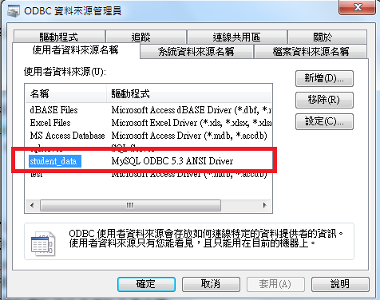

* 程式碼設定:
  + 連接字串改為

Connection conn= DriverManager.getConnection("jdbc:odbc:資料來源名稱");

注意:

* Access 檢視的設計檢視可以執行T-SQL指令
* 微軟**ODBC管**理員沒有裝2007 Office System Driver,因此可能會遇到這錯誤訊息： [Microsoft][ODBC 驅動程式管理員] 找不到資料來源名稱且未指定預設的驅動程式 ，記得安裝 2007 Office System Driver即可解決

實作:

目前已完成

Access: JDBCAccess專案

MYSQL: JDBCAccess專案

Sql Serve: JDBCsqlserver專案